Software para gestión de mantenimiento

Solicitar trabajo / mantenimiento

Versión <1.0>

Caso de Uso: Solicitar trabajo/mantenimiento

# Objetivo

Permitir al Cliente solicitar la realización de un trabajo o mantenimiento

# Precondiciones

* 1. **El usuario debe haber ingresado al sistema con su usuario y clave.**
  2. **El usuario debe ser un Cliente**

# Escenario Principal

|  |  |  |
| --- | --- | --- |
| Paso | Actor | Descripción |
| 1 | Cliente | Selecciona tipo de trabajo a realizar |
| 2 | Cliente | Ingresa información necesaria tal como: Lugar, descripción del trabajo / mantenimiento y urgencia del trabajo |
| 3 | Cliente | Selecciona fecha de preferencia |
| 4 | Cliente | Selecciona técnico de preferencia |
| 5 | Cliente | Cierra orden de trabajo y es enviada a Administrador de órdenes |

# Flujos Alternativos

**4.1 Cliente Rechazado**

|  |  |  |
| --- | --- | --- |
| Paso | Actor | Descripción |
| **4.1.1** | Cliente | Ingresa solicitud de alza de prohibición |
| **4.1.2** | Administrador de órdenes | Autoriza/rechaza a Cliente |
| **4.1.3** | Cliente | Vuelve a paso 1 |

**4.2 No hay fechas disponibles**

|  |  |  |
| --- | --- | --- |
| Paso | Actor | Descripción |
| **4.2.1** | Cliente | Continúa sin fecha estimada |
| **4.2.2** | Cliente | vuelve a paso 4 |

# Post Condiciones

## Se disminuye capacidad de Técnico seleccionado

* 1. La orden queda en estado de “por ingresar”, para luego pasar a Ingresada cuando el Administrador de órdenes la ingrese.

**6. Maqueta de la interfaz**

# 

**6.1 Flujo de navegación**

Flujo 2: Solicitar trabajo de mantenimiento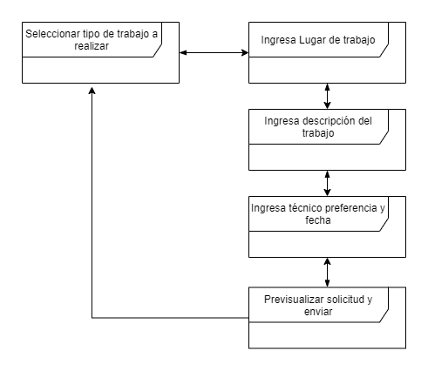

**6.2 Maqueta interfaces**

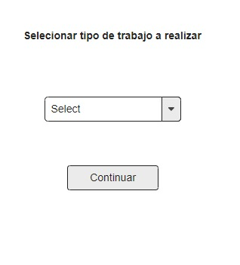

**Interfaz 1: Selección de trabajo a realizar**

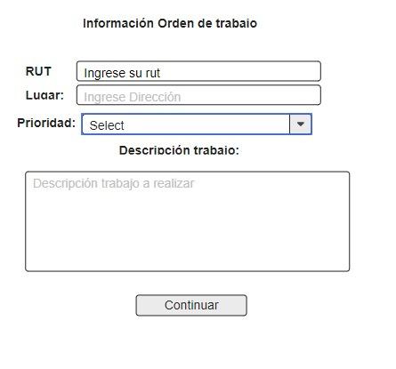

**Interfaz 2: Ingreso de detalle de orden**

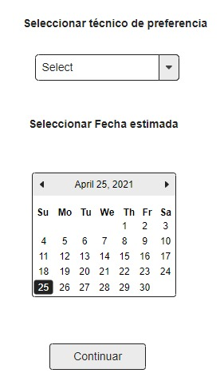

**Interfaz 3: Selección de técnico y fecha**

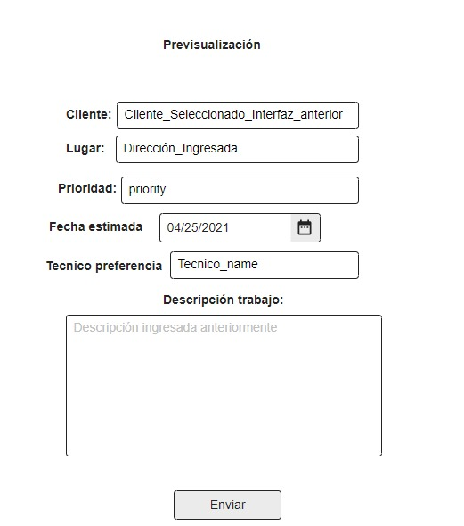

**Interfaz 4 : Previsualización y envío**